***Wojskowa Akademia Techniczna***

***im. Jarosława Dąbrowskiego***

Laboratorium z przedmiotu:

[Wprowadzenie](http://shaql.w.staszic.waw.pl/~shaql/wcy/viewforum.php?f=13) do Automatyki

Sprawozdanie z ćwiczenia laboratoryjnego nr 6:

**Modelowanie obiektu sterowania**

Prowadzący:

mgr inż. Małgorzata Rudnicka - Schmidt

**Wykonał:** Radosław Relidzyński

**Grupa:** WCY20IY4S1

**Data laboratoriów**: 25.05.2021 r.

Spis treści

A. Treść zadania 2

B. Dane 2

C. Postać równania stanu 2

D. Postać równania wyjścia modelu układu 3

E. Schemat analogowy układu w Simulinku 3

F. Plik z danymi i obliczeniami 4

G. Wykres przebiegu symulacji 4

H. Analityczne wyznaczenie punktu równowagi 4

I. Analiza wyników 5

# Treść zadania

# Dane

Jednostki:

$$C_{1}=\left[m^{2}\right], C_{2}=\left[m^{2}\right], R_{1}=\left[\frac{s}{m^{2}}\right], R_{2}=\left[\frac{s}{m^{2}}\right]$$

# Postać równania stanu

$$\dot{x}\left(t\right)=Ax\left(t\right)+Bu\left(t\right),$$

$$\left[\begin{matrix}{\dot{x}}_{1}\left(t\right) \\ {\dot{x}}_{2}\left(t\right)\end{matrix}\right]=A\left[\begin{matrix}x_{1}\left(t\right) \\ x_{2}\left(t\right)\end{matrix}\right]+Bu\left(t\right),$$

$$gdzie A=\left[\begin{matrix}-\frac{1}{R_{1}C_{1}} & \frac{1}{R_{1}C_{1}} \\ \frac{1}{R_{1}C_{2}} & -\frac{1}{R_{1}C_{2}}-\frac{1}{R_{2}C_{2}}\end{matrix}\right], B=\left[\begin{matrix}\frac{1}{C_{1}} \\ 0\end{matrix}\right]$$

# Postać równania wyjścia modelu układu

$$y\left(t\right)=Cx\left(t\right)+Du\left(t\right),$$

$$y\left(t\right)=C\left[\begin{matrix}x_{1}\left(t\right) \\ x_{2}\left(t\right)\end{matrix}\right]+Du\left(t\right),$$

$$gdzie C=\left[\begin{matrix}0 & 1\end{matrix}\right], D=\left[0\right]$$

# Schemat analogowy układu w Simulinku

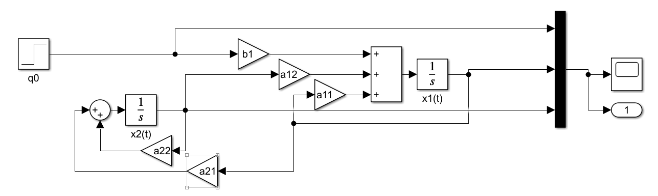

# Plik z danymi i obliczeniami

# Wykres przebiegu symulacji

Poziomy wody (mierzone w metrach wysokości) stanu równowagi dla naczyń 1 i 2 to odpowiednio 2 oraz 1 m.

# Analityczne wyznaczenie punktu równowagi

Równania:

$$0=Ax\left(t\right)+Bu\left(t\right),$$

$$0=-\frac{1}{R_{1}C_{1}}*x_{1}\left(t\right)+\frac{1}{R_{1}C_{1}}*x_{2}\left(t\right)+\frac{1}{C_{1}}*u\left(t\right),$$

$$0=\frac{1}{R_{1}C_{2}}*x_{1}\left(t\right)+\left(-\frac{1}{R_{1}C_{2}}-\frac{1}{R_{2}C_{2}}\right)*x_{2}\left(t\right)+0*u\left(t\right),$$

Obliczenia:

$$-\frac{1}{R_{1}C_{1}} = -0.1$$

$$\frac{1}{R_{1}C_{1}}= 0.1$$

$$\frac{1}{R_{1}C_{2}}= 0.2$$

$$-\frac{1}{R_{1}C_{2}}-\frac{1}{R_{2}C_{2}}= -0.4$$

$$\frac{1}{C_{1}}=0.1$$

Podstawiam do równań:

$$0=-0.1*x_{1}\left(t\right)+ 0.1*x_{2}\left(t\right)+0.1*u\left(t\right),$$

$$0=0.2*x_{1}\left(t\right)+\left(-0.4\right)*x_{2}\left(t\right)+0*u\left(t\right)$$

Po podstawieniu u(t)=1 powstaje układ równań. Mnożę pierwsze równanie razy 10, a drugie razy 5

$$0=-x_{1}\left(t\right)+ x_{2}\left(t\right)+1$$

$$0=x_{1}\left(t\right)-2x_{2}\left(t\right)$$

Dodaję oba równania do siebie i obliczam $x_{2}\left(t\right)$

$$0+0=-x_{1}\left(t\right)+ x_{2}\left(t\right)+1+x_{1}\left(t\right)-2x_{2}\left(t\right)$$

$$0=x_{2}\left(t\right)+1-2x_{2}\left(t\right)==> x_{2}\left(t\right)=1$$

Na podstawie $x_{2}\left(t\right)$ obliczam $x_{1}\left(t\right)$

$$0=x_{1}\left(t\right)-2x_{2}\left(t\right)$$

$$x_{1}\left(t\right)=2x_{2}\left(t\right)=2$$

Wyniki są zgodne z wartościami odczytanymi z wykresu

# Analiza wyników

Wykresy obu poziomów wody pokazują, że im większy poziom wody posiadają, tym wolniej dalej się napełnia. Wynika to z faktu, że im więcej wody posiadają, tym szybciej ona wypływa.

Sytuacja taka trwa do momentu, w którym wylewa się dokładnie tyle samo wody, co wlewa. Jest to poziom równowagi, który zaobserwowaliśmy na symulacji.

Rozwiązanie analityczne wskazuje na zgodność spodziewanych wyników z wynikiem symulacji.